DAFTAR PUSTAKA
Agasi, dkk. (2022). Pengaruh Pemakaian Gadget pada Peserta Didik Sekolah Dasar Berkaitan dengan Perkembangan Psikologinya. Jurnal Pendidikan Tambusai, 6(2), 10766-10767.

Aprilia, R. & Panjaitan, D. J. (2022). Pemodelan Matematika. Medan: LPPM UMNAW.

Audora, R. D., Respati, M. F., Irena, A., Muttaqiin, M. I., Juriyah, R. & Supriyono,
S. Analisis Perbandingan Metode Penyelesaian Persamaan Differensial pada Kelelahan Umur Baja, Prosiding Seminar Nasional SDM Teknologi Nuklir, 422-423.

Cahyono, B. (2023). Penggunaan Software Matrix Laboratory (Matlab) dalam Pembelajaran Aljabar Linier. Jurnal Phenomenon, 1(1), 49-50.

Fatahillah, A., Istiqomah, M., & Dafik. (2021). Pemodelan Matematika Pada Kasus Kecanduan Game Online Menggunakan Metode Runge-Kutta Orde 14. Limits: Journal of Mathematics and Its Applications, 18(2), 131.

Hadisusanto, J. & Mungkasi, S. (2023). Penyelesaian Model Epidemiologi SIR Menggunakan Metode Runge-Kutta Orde Tiga dan Metode Adams Bashforth Orde Tiga. Journal of Mathematics, Computations, and Statistics, 6(2), 150.

Hurit, R. U. & Mungkasi, S. (2021). Penyelesaian Euler, Heun, dan Runge-Kutta Orde Empat atas Model SEIR pada Penyebaran Penyakit Meningitis. MATHLINE: Jurnal Matematika dan Pendidikan Matematika, 6(2), 140.

Irwan, M. (2021). SIR Model Introduction. Jurnal Matematika dan Statistika serta Aplikasinya, 9(2), 143.

Isni, R. A. F. & Anugrah, D. (2021). Penanganan Kecanduan Gadget pada Anak Usia Sekolah Selama Masa Pandemi Covid-19 di Desa Wantilan, Kabupaten Subang. Proceedings UIN Sunan Gunung Djati, Bandung: November 2021. Hal. 158-159.

77

Jalal, dkk. (2022). Psikoedukasi Mengatasi Kecanduan Gadget pada Anak. PaKMas (Jurnal Pengabdian Kepada Masyarakat), 2(2), 421.

Jalil, J., Jusriani, J., & Zulfitri, W.F. (2020). Penentuan Solusi Persamaan Diferensial Biasa Menggunakan Maple. Axiomath: Jurnal Matematika dan Aplikasinya, 2(1), 5.

Kurniawati, I. & Rosyidi, A.H. (2019). Profil Pemodelan Matematika Siswa SMP dalam Menyelesaikan Masalah pada Materi Fungsi Linear. MATHEdunesa: Jurnal Ilmiah Pendidikan Matematika, 8(2), 174.

Lee, S. P., Abdul Hamid, S. H., & Khalid, N. A. (2023). The Relationship between Gadget Usage and the Mental Emotional State of Schoolchildren during the COVID-19 Pandemic. International Journal of Care Scholars, 6(1), 40–46.

Lestari, R. & Sulian, I. (2020). Faktor-Faktor Penyebab Siswa Kecanduan Handphone Studi Deskriptif Pada Siswa di SMP Negeri 13 Kota Bengkulu. Consilia: Jurnal Ilmiah BK, 3(1), 36.

Lestari, R. N. (2019). “Metode Runge-Kutta Orde 4 Pada Model Penyebaran Influenza Dengan Populasi SIRC”. Skripsi. UIN Maulana Malik Ibrahim.

Lusiana, V. & Oktaviani, N. (2023). Pemodelan Matematika Kecanduan Game Online Pada Siswa SMA Islam Nurul Fikri Boarding School Lembang. Manthap: Mathematics with Application, 1(1), 10.

Magdalena, I. dkk. (2021). Pengaruh Penggunaan Gadget Pada Rendahnya Pola Pikir pada Anak Usia Sekolah (6-12 tahun) di SDN Gempol Sari Kabupaten Tangerang. Nusantara: Jurnal Pendidikan dan Ilmu Sosial, 3(2), 177.

Maswar, M. & Mujib, A. (2022). Analisis Metode Mutua dan Aplikasinya Terhadap Diferensial Linear Orde-N. Kadikma, 13(3), 176.

Prahmono, A. & Nurhamidah, N. (2023). Solusi Numerik Menggunakan Metode Euler untuk Persamaan Gerak Jatuh Bebas Tanpa Gesekan Udara pada Microsoft Excel 2013. Jurnal Al’ilmi, 12(1), 27.

79

Rahayu, N.S., Elan, E., & Mulyadi, S. (2021). Analisis Penggunaan Gadget Pada Anak Usia Dini. Jurnal PAUD Agapedia, 5(2), 203.

Rahmawati, N., Herlina, H., & Hasneli, Y. N. (2021). Gambaran Ketergantungan Gadget Pada Anak Usia Sekolah. JKEP, 6(2), 1.

Resmawan, R., Rosydah, B. M., Handayani, R. P. (2023). Komparasi Skema Numerik Euler, Runge-Kutta dan Adam Basforth-Moulton untuk Menyelesaikan Solusi Persamaan Osilator Harmonik. EULER: Jurnal Ilmiah Matematika, Sains dan Teknologi, 11(2), 283-284.

Rompas, Y. F., Zakarias, J. D. & Kawung, E. J. R. (2023). Pengaruh Game Online Terhadap Interaksi Sosial di Kalangan Mahasiswa Fakultas Ilmu Sosial dan Politik Universitas Sam Ratulangi. Jurnal Ilmiah Society, 3(1), 2.

Rosiyanti, H. & Muthmainnah, R. N. (2018). Penggunaan Gadget Sebagai Sumber Belajar Mempengaruhi Hasil Belajar Pada Mata Kuliah Matematika Dasar. Fibonacci: Jurnal Pendidikan Matematika dan Matematika, 4(1), 26.

Rusawalsep, E.R., Wulan, S., & Usman, H. (2023). Kesiapan Menulis Anak dengan Penggunaan Media Digital. Jurnal Ilmiah Potensia, 8(2), 293.

Rustan, R. (2019). Modul Praktikum Fisika Komputasi. Jambi: Universitas Jambi.

Side, S., Sanusi, W., & Bohari, N. A. (2021). Pemodelan Matematika SEIR Penyebaran Penyakit Pneumonia pada Balita dengan Pengaruh Vaksinasi di Kota Makassar. Journal of Mathematics, Computations, and Statistics, 4(1), 2.

Side, S., Sanusi, W., & Rustan, N. K. (2020). Model Matematika SIR Sebagai Solusi Kecanduan Penggunaan Media Sosial. Journal of Mathematics, Computations, and Statistics, 3(2), 126.

Siregar, A. F. P., Firmansyah., Panjaitan, D. J. (2024). Pemodelan Matematika Terhadap Kecanduan Game Online Berdasarkan Model SEIRS pada Berbagai Kelompok Usia di Indonesia. Majalah Ilmiah Methoda, 14(1), 88.

Sugiyono. (2006). Metode Penelitian Pendidikan Pendekatan Kuantitatif, Kualitatif, dan R&D. Bandung: Alfabeta.

Suratna, A. A., Cipta, H., & Sari, R. F.,Analisis Model Seirs Terhadap Kecanduan Gadget Anak Usia Dini Dengan Metode Runge Kutta Orde-5, Majamath., 6 (2023), 13-22.

Syahputri, A. Z., Fallenia, F. D., & Syafitri, R. (2023). Kerangka Berpikir Penelitian Kuantitatif. Tarbiyah: Jurnal Ilmu Pendidikan dan Pengajaran, 2(1), 161.

Yolanda, D., & Apriliani, E. (2016). Analisis Model Penyebaran Penyakit Menular Tipe Seirs yang Berkaitan dengan Transportasi Antar-Dua Kota. Jurnal Sains dan Seni ITS, 5(2), 2337.

Yu, X. (2014). Research on MATLAB and Its Application in Mathematical Modeling. Applied Mechanics and Materials, 687-691, 1202–1205.

LAMPIRAN
Lampiran 1. Kisi-Kisi Kuisioner

No. | Kategori | No. Soal
1 | S (Susceptible) adalah individu rentan, yaitu individu yang belum mengenal ,gadget atau  sudah mengenal tetapi tidak bermain gadget. | 1, 2, 3, 4, 5
2 | E (Exposed) adalah individu terpapar, yaitu individu yang bermain gadget tetapi dengan  intensitas jarang. | 6, 7, 8, 9, 10, 11
3 | I (Infected) adalah individu terinfeksi, yaitu  individu yang kecanduan gadget. | 12, 13, 14, 15, 16,  17
4 | R (Recovered) adalah individu sembuh, merupakan individu terpapar atau individu terinfeksi yang sudah berhenti bermain gadget  karena alasan tertentu. | 18, 19, 20, 21, 22

81

Lampiran 2. Kuisioner

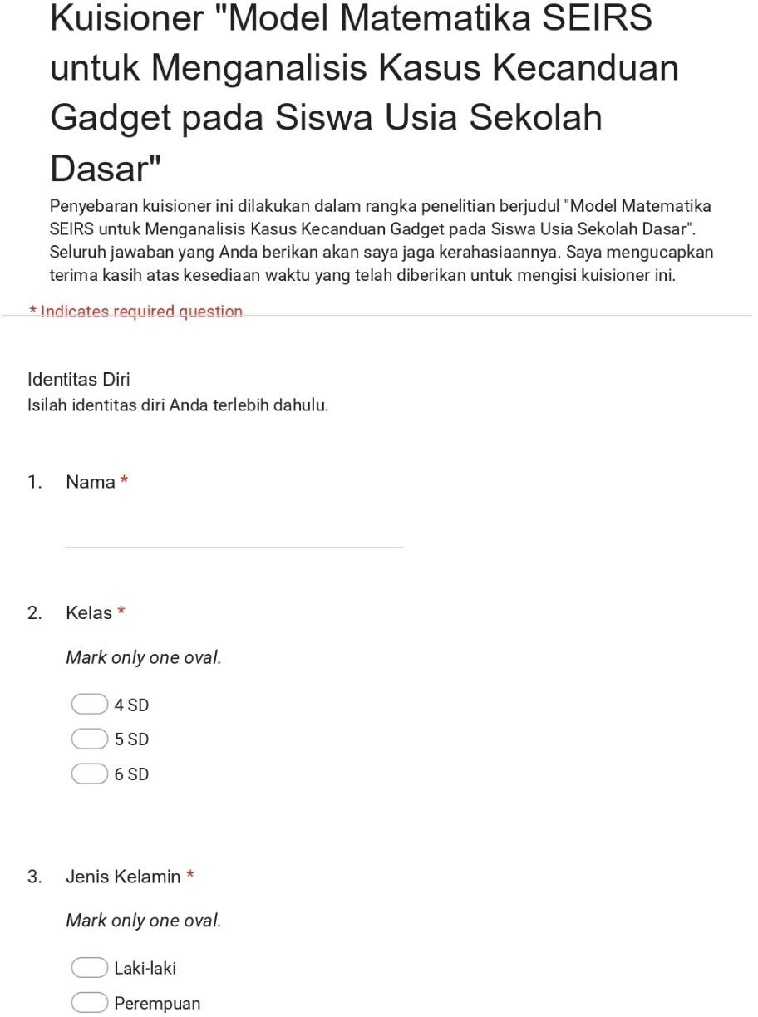

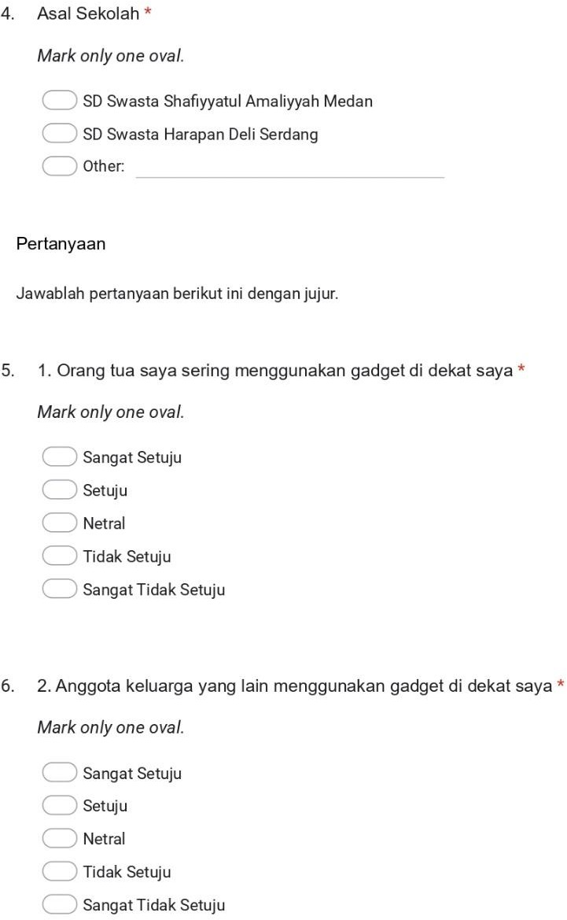

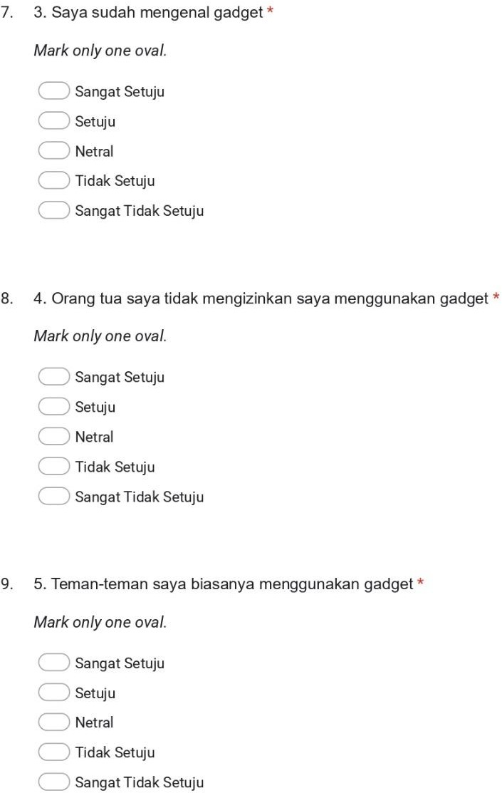

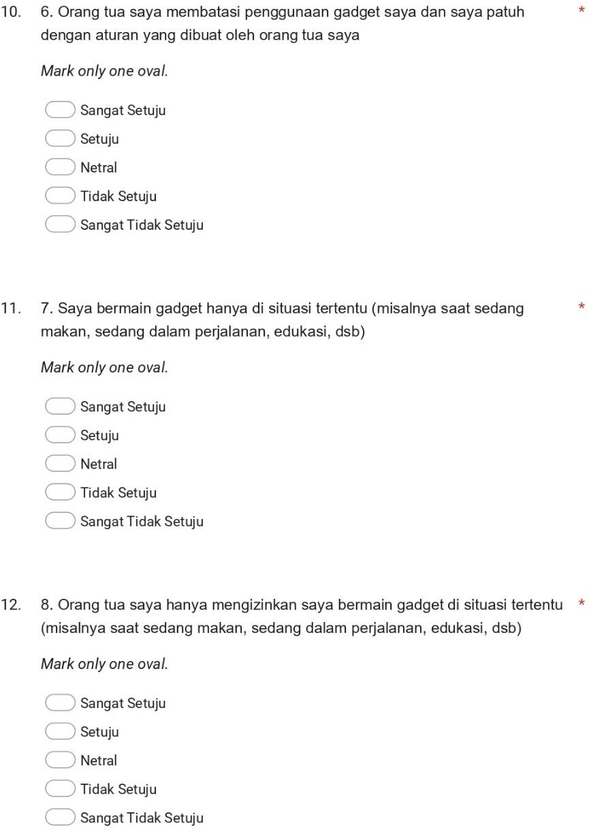

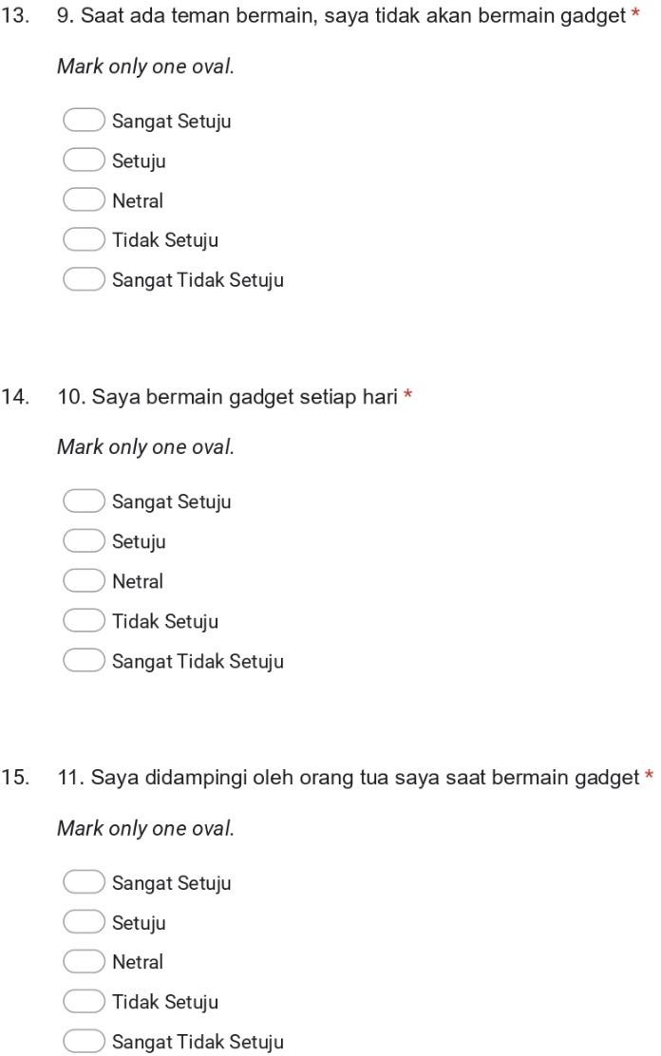

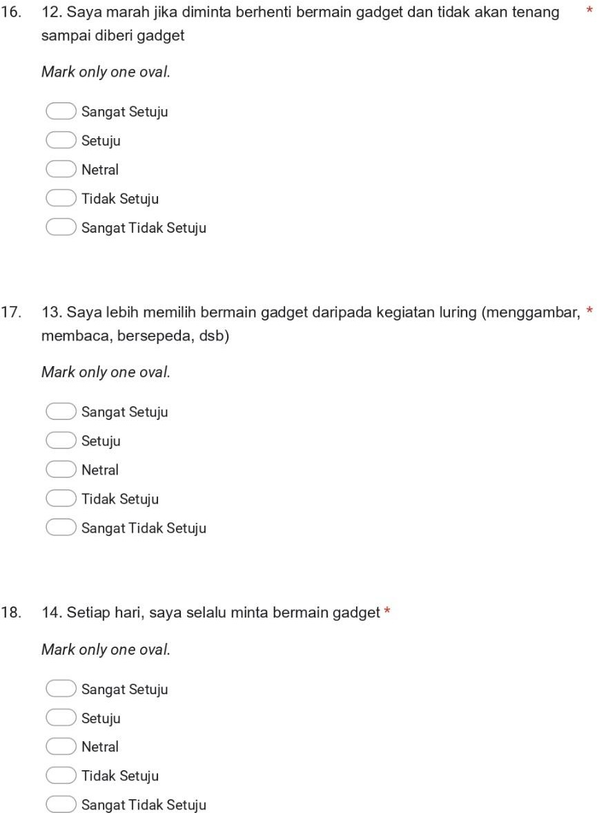

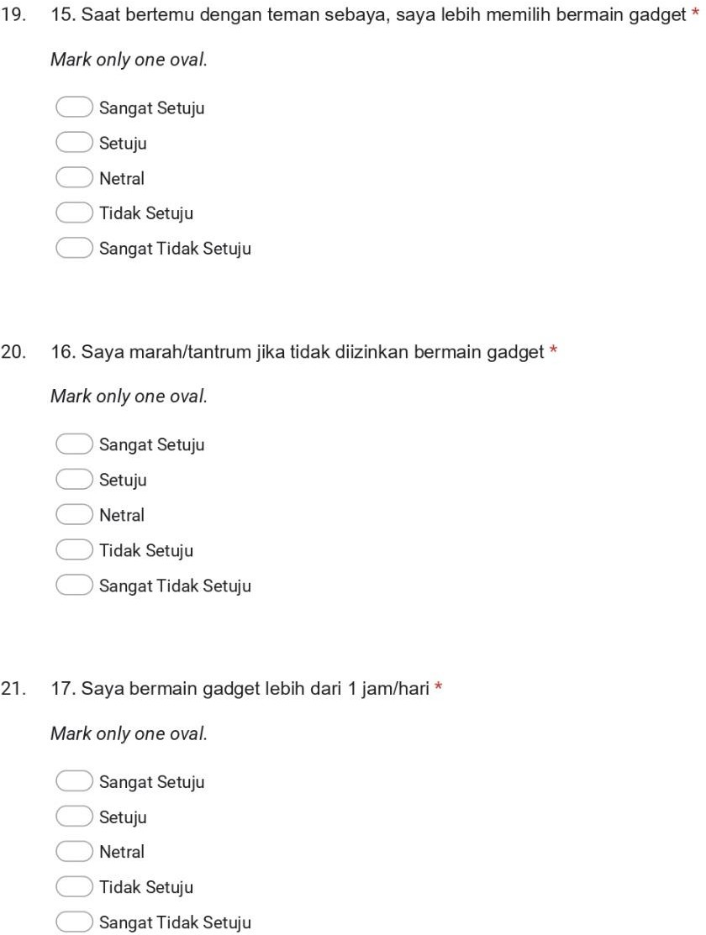

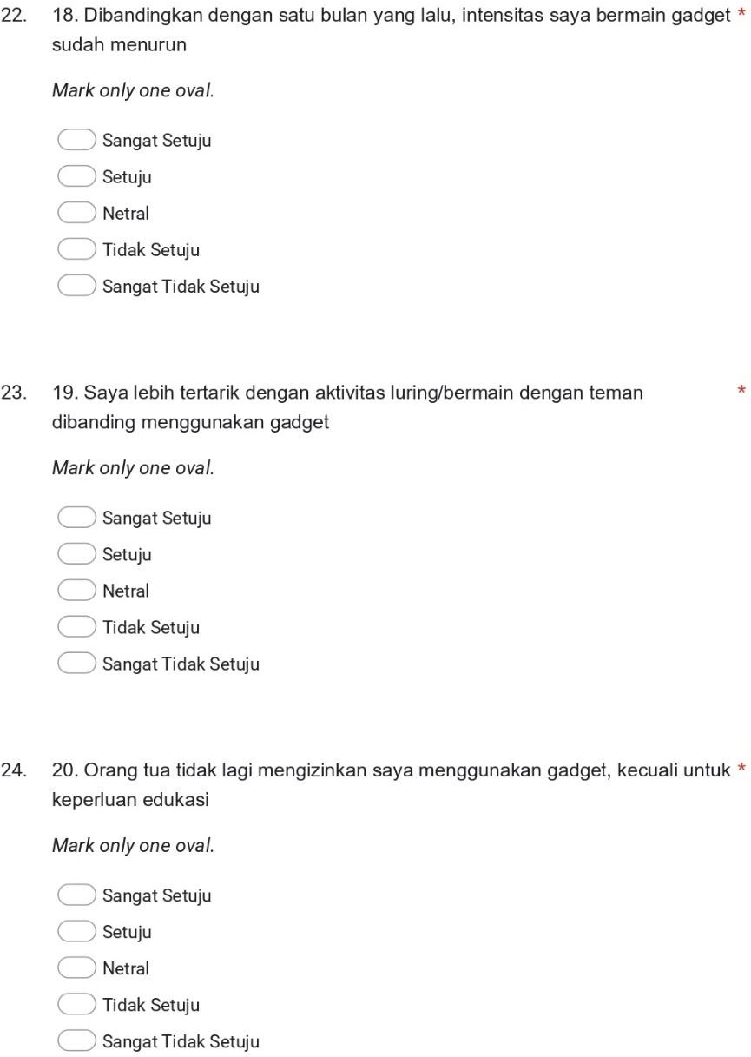



Lampiran 3. Hasil Rekap Jawaban Kuisioner

Kategori |  |  | S  (Susceptible) |  |  |  |  | E (Exposed) |  |  |  |  |  | I (Infected) |  |  |  |  |  | R (Recovered) |  |  |  |  | Hasil
Responden | Jenis Kelamin | Kelas | 1 | 2 | 3 | 4 | 5 | 6 | 7 | 8 | 9 | 10 | 11 | 12 | 13 | 14 | 15 | 16 | 17 | 18 | 19 | 20 | 21 | 22 | Hasil
1 | P | 5 | 3 | 3 | 4 | 4 | 4 | 2 | 2 | 3 | 1 | 4 | 4 | 2 | 2 | 3 | 1 | 1 | 4 | 4 | 1 | 4 | 3 | 4 | S
2 | P | 5 | 5 | 5 | 4 | 2 | 4 | 1 | 3 | 2 | 1 | 1 | 1 | 2 | 1 | 2 | 1 | 1 | 3 | 3 | 1 | 1 | 1 | 1 | S
3 | P | 5 | 4 | 3 | 4 | 3 | 4 | 2 | 3 | 3 | 1 | 1 | 3 | 1 | 1 | 1 | 1 | 1 | 1 | 2 | 2 | 3 | 3 | 2 | S
4 | P | 5 | 3 | 4 | 5 | 3 | 5 | 1 | 1 | 3 | 2 | 2 | 2 | 2 | 3 | 3 | 4 | 2 | 4 | 2 | 1 | 2 | 3 | 1 | S
5 | P | 5 | 4 | 5 | 5 | 3 | 4 | 3 | 3 | 3 | 2 | 3 | 2 | 1 | 2 | 3 | 1 | 1 | 4 | 4 | 3 | 4 | 4 | 3 | S
6 | L | 5 | 3 | 3 | 5 | 4 | 3 | 1 | 3 | 4 | 5 | 2 | 1 | 1 | 5 | 1 | 5 | 1 | 4 | 5 | 3 | 1 | 1 | 1 | S
7 | L | 5 | 4 | 3 | 5 | 5 | 5 | 1 | 4 | 4 | 1 | 1 | 4 | 2 | 1 | 1 | 1 | 1 | 2 | 2 | 1 | 4 | 4 | 1 | S
8 | P | 5 | 3 | 2 | 5 | 5 | 5 | 2 | 5 | 3 | 5 | 3 | 5 | 2 | 2 | 2 | 2 | 3 | 4 | 3 | 3 | 5 | 3 | 5 | S
9 | P | 5 | 4 | 3 | 5 | 5 | 5 | 4 | 5 | 3 | 5 | 4 | 5 | 2 | 3 | 3 | 5 | 3 | 4 | 3 | 4 | 5 | 3 | 5 | S
10 | L | 5 | 4 | 4 | 4 | 5 | 5 | 3 | 3 | 3 | 1 | 3 | 3 | 3 | 3 | 3 | 2 | 2 | 3 | 2 | 3 | 4 | 3 | 4 | S
11 | L | 5 | 5 | 4 | 5 | 5 | 5 | 1 | 5 | 5 | 3 | 5 | 2 | 1 | 4 | 3 | 3 | 2 | 5 | 3 | 3 | 5 | 4 | 5 | S
12 | L | 5 | 5 | 2 | 5 | 2 | 4 | 1 | 5 | 5 | 2 | 3 | 4 | 3 | 2 | 1 | 2 | 3 | 3 | 3 | 1 | 3 | 2 | 3 | S
13 | L | 5 | 3 | 3 | 4 | 3 | 4 | 2 | 4 | 3 | 1 | 2 | 3 | 1 | 2 | 1 | 1 | 1 | 3 | 3 | 2 | 4 | 4 | 4 | S
14 | P | 5 | 4 | 5 | 4 | 4 | 5 | 3 | 2 | 3 | 3 | 5 | 3 | 1 | 4 | 2 | 2 | 1 | 4 | 3 | 3 | 4 | 4 | 5 | S
15 | P | 5 | 4 | 3 | 5 | 2 | 3 | 2 | 3 | 4 | 3 | 2 | 3 | 2 | 2 | 2 | 2 | 1 | 2 | 3 | 2 | 2 | 2 | 3 | S
16 | L | 5 | 4 | 5 | 3 | 4 | 5 | 3 | 5 | 4 | 1 | 1 | 1 | 1 | 2 | 2 | 1 | 1 | 3 | 1 | 1 | 3 | 5 | 1 | S
17 | L | 5 | 3 | 3 | 4 | 3 | 4 | 1 | 2 | 3 | 3 | 1 | 3 | 1 | 1 | 1 | 2 | 1 | 3 | 1 | 1 | 1 | 3 | 1 | S
18 | L | 4 | 2 | 5 | 5 | 4 | 4 | 1 | 3 | 3 | 3 | 4 | 4 | 2 | 2 | 4 | 2 | 2 | 4 | 2 | 2 | 4 | 3 | 4 | S
19 | L | 4 | 4 | 4 | 5 | 2 | 4 | 3 | 2 | 2 | 2 | 4 | 2 | 2 | 4 | 4 | 4 | 4 | 4 | 4 | 2 | 4 | 2 | 2 | S
20 | L | 4 | 4 | 3 | 5 | 4 | 4 | 2 | 3 | 3 | 2 | 3 | 4 | 3 | 2 | 4 | 4 | 2 | 4 | 1 | 2 | 3 | 2 | 2 | S
21 | P | 4 | 2 | 3 | 3 | 4 | 4 | 4 | 4 | 4 | 3 | 2 | 4 | 4 | 2 | 2 | 2 | 2 | 4 | 4 | 1 | 4 | 2 | 3 | E
22 | P | 4 | 3 | 3 | 4 | 3 | 3 | 1 | 3 | 4 | 1 | 2 | 3 | 2 | 1 | 2 | 2 | 2 | 2 | 1 | 2 | 3 | 1 | 1 | S

91

23 | L | 4 | 3 | 3 | 4 | 2 | 3 | 2 | 3 | 2 | 2 | 3 | 2 | 2 | 3 | 3 | 2 | 2 | 3 | 3 | 3 | 3 | 2 | 3 | S
24 | P | 4 | 2 | 4 | 4 | 4 | 4 | 1 | 2 | 4 | 2 | 2 | 1 | 1 | 1 | 4 | 2 | 1 | 1 | 2 | 1 | 2 | 4 | 2 | S
25 | P | 4 | 5 | 3 | 5 | 3 | 4 | 2 | 3 | 3 | 1 | 4 | 3 | 3 | 3 | 4 | 2 | 3 | 3 | 3 | 2 | 3 | 3 | 2 | S
26 | P | 4 | 5 | 4 | 4 | 3 | 3 | 1 | 3 | 2 | 3 | 2 | 3 | 1 | 3 | 3 | 1 | 1 | 4 | 3 | 2 | 3 | 3 | 4 | S
27 | P | 4 | 3 | 3 | 4 | 2 | 4 | 1 | 3 | 3 | 1 | 2 | 2 | 1 | 2 | 2 | 1 | 2 | 3 | 2 | 1 | 3 | 3 | 3 | S
28 | L | 4 | 5 | 5 | 5 | 3 | 4 | 1 | 1 | 1 | 3 | 3 | 1 | 2 | 3 | 3 | 3 | 2 | 3 | 3 | 2 | 3 | 4 | 3 | S
29 | L | 4 | 5 | 5 | 5 | 3 | 4 | 1 | 1 | 1 | 3 | 3 | 1 | 2 | 3 | 3 | 3 | 2 | 3 | 3 | 2 | 3 | 4 | 3 | S
30 | P | 4 | 5 | 4 | 5 | 1 | 5 | 1 | 4 | 1 | 1 | 2 | 1 | 2 | 2 | 2 | 2 | 2 | 2 | 3 | 1 | 1 | 1 | 1 | S
31 | P | 4 | 5 | 5 | 5 | 1 | 4 | 1 | 4 | 4 | 1 | 1 | 1 | 1 | 1 | 1 | 1 | 1 | 2 | 3 | 1 | 1 | 1 | 1 | S
32 | P | 4 | 4 | 4 | 5 | 3 | 4 | 3 | 2 | 4 | 1 | 3 | 4 | 3 | 5 | 3 | 2 | 3 | 3 | 2 | 1 | 3 | 3 | 3 | S
33 | L | 4 | 4 | 2 | 4 | 2 | 5 | 1 | 4 | 4 | 3 | 2 | 2 | 4 | 3 | 2 | 3 | 3 | 2 | 3 | 1 | 3 | 3 | 1 | S
34 | P | 6 | 4 | 3 | 4 | 3 | 5 | 1 | 4 | 4 | 3 | 4 | 3 | 2 | 3 | 4 | 3 | 2 | 3 | 4 | 4 | 4 | 3 | 4 | S
35 | L | 6 | 1 | 4 | 5 | 3 | 5 | 5 | 1 | 3 | 3 | 5 | 3 | 1 | 1 | 3 | 5 | 1 | 5 | 1 | 5 | 3 | 3 | 5 | S
36 | L | 6 | 3 | 4 | 5 | 4 | 4 | 4 | 3 | 4 | 3 | 3 | 4 | 3 | 4 | 4 | 3 | 2 | 3 | 2 | 3 | 5 | 3 | 4 | S
37 | L | 6 | 2 | 3 | 3 | 3 | 3 | 1 | 3 | 2 | 3 | 2 | 2 | 1 | 2 | 2 | 2 | 1 | 2 | 3 | 2 | 1 | 3 | 2 | S
38 | L | 6 | 3 | 3 | 5 | 3 | 3 | 3 | 2 | 3 | 3 | 2 | 5 | 1 | 1 | 1 | 2 | 2 | 3 | 2 | 3 | 4 | 3 | 3 | S
39 | L | 6 | 3 | 3 | 5 | 3 | 5 | 1 | 3 | 3 | 3 | 1 | 3 | 2 | 3 | 2 | 3 | 3 | 3 | 1 | 3 | 4 | 4 | 1 | S
40 | P | 6 | 2 | 3 | 4 | 3 | 4 | 1 | 3 | 3 | 1 | 3 | 3 | 1 | 1 | 3 | 1 | 1 | 3 | 2 | 1 | 3 | 3 | 3 | S
41 | L | 6 | 1 | 4 | 5 | 3 | 5 | 5 | 1 | 1 | 5 | 5 | 3 | 1 | 1 | 5 | 5 | 1 | 5 | 1 | 1 | 5 | 5 | 5 | S
42 | L | 6 | 3 | 3 | 4 | 4 | 3 | 3 | 3 | 3 | 3 | 3 | 3 | 3 | 3 | 4 | 2 | 1 | 4 | 3 | 3 | 3 | 3 | 3 | S
43 | L | 6 | 4 | 5 | 5 | 2 | 5 | 3 | 3 | 3 | 2 | 3 | 1 | 4 | 1 | 2 | 2 | 1 | 4 | 1 | 1 | 5 | 1 | 4 | S
44 | P | 6 | 3 | 3 | 4 | 4 | 5 | 1 | 3 | 4 | 1 | 4 | 2 | 1 | 2 | 3 | 3 | 1 | 4 | 4 | 2 | 4 | 3 | 3 | S
45 | P | 6 | 3 | 3 | 4 | 4 | 4 | 3 | 3 | 3 | 3 | 5 | 3 | 2 | 3 | 4 | 2 | 1 | 4 | 2 | 1 | 4 | 1 | 5 | S
46 | P | 6 | 3 | 3 | 4 | 4 | 4 | 3 | 3 | 2 | 3 | 5 | 3 | 2 | 3 | 4 | 2 | 2 | 4 | 3 | 1 | 4 | 1 | 5 | S
47 | P | 6 | 5 | 5 | 5 | 3 | 5 | 3 | 3 | 3 | 3 | 4 | 3 | 3 | 3 | 4 | 3 | 3 | 5 | 4 | 3 | 3 | 5 | 4 | S
48 | L | 6 | 3 | 3 | 4 | 2 | 3 | 2 | 3 | 1 | 2 | 2 | 3 | 2 | 2 | 3 | 2 | 2 | 4 | 3 | 2 | 2 | 3 | 3 | S
49 | P | 6 | 4 | 4 | 4 | 4 | 5 | 3 | 4 | 4 | 1 | 4 | 4 | 1 | 2 | 2 | 1 | 1 | 3 | 3 | 3 | 4 | 3 | 4 | S

93

50 | L | 6 | 3 | 4 | 4 | 4 | 5 | 3 | 2 | 3 | 3 | 3 | 3 | 3 | 2 | 3 | 2 | 2 | 3 | 3 | 2 | 4 | 3 | 3 | S
51 | L | 4 | 3 | 3 | 3 | 3 | 3 | 2 | 2 | 2 | 2 | 3 | 3 | 3 | 2 | 3 | 2 | 2 | 2 | 2 | 1 | 2 | 3 | 3 | S
52 | P | 4 | 2 | 2 | 4 | 1 | 3 | 2 | 2 | 4 | 2 | 2 | 2 | 2 | 2 | 2 | 2 | 2 | 2 | 2 | 2 | 1 | 3 | 2 | S
53 | P | 4 | 4 | 4 | 4 | 2 | 4 | 2 | 2 | 2 | 2 | 2 | 2 | 2 | 4 | 4 | 2 | 2 | 4 | 2 | 2 | 2 | 2 | 2 | S
54 | P | 4 | 3 | 3 | 4 | 3 | 4 | 2 | 2 | 2 | 2 | 3 | 3 | 2 | 3 | 3 | 2 | 2 | 3 | 2 | 2 | 4 | 3 | 2 | S
55 | L | 4 | 3 | 3 | 4 | 3 | 3 | 2 | 3 | 3 | 1 | 4 | 1 | 2 | 2 | 2 | 2 | 2 | 2 | 2 | 2 | 2 | 2 | 2 | S
56 | L | 6 | 3 | 3 | 5 | 3 | 4 | 2 | 2 | 2 | 3 | 3 | 3 | 2 | 3 | 3 | 2 | 2 | 3 | 2 | 2 | 2 | 3 | 2 | S
57 | P | 4 | 3 | 3 | 3 | 4 | 3 | 1 | 3 | 3 | 2 | 2 | 2 | 1 | 1 | 1 | 1 | 1 | 2 | 1 | 1 | 3 | 1 | 1 | S
58 | P | 6 | 3 | 2 | 3 | 2 | 4 | 2 | 2 | 2 | 3 | 2 | 3 | 1 | 1 | 2 | 1 | 1 | 4 | 2 | 1 | 3 | 4 | 2 | S
59 | P | 4 | 3 | 4 | 4 | 2 | 4 | 2 | 3 | 3 | 2 | 3 | 2 | 1 | 2 | 3 | 2 | 2 | 3 | 2 | 2 | 2 | 3 | 3 | S
60 | L | 6 | 3 | 3 | 4 | 3 | 3 | 2 | 2 | 2 | 2 | 2 | 3 | 2 | 2 | 1 | 2 | 4 | 2 | 2 | 1 | 3 | 2 | 2 | S
61 | L | 4 | 3 | 3 | 5 | 3 | 3 | 1 | 1 | 1 | 2 | 1 | 3 | 1 | 3 | 2 | 3 | 1 | 1 | 2 | 3 | 3 | 2 | 1 | S
62 | P | 6 | 3 | 3 | 5 | 3 | 3 | 1 | 1 | 1 | 3 | 1 | 3 | 1 | 3 | 2 | 3 | 1 | 1 | 1 | 3 | 3 | 3 | 1 | S
63 | L | 4 | 3 | 3 | 5 | 3 | 3 | 1 | 1 | 1 | 3 | 1 | 3 | 1 | 3 | 1 | 3 | 1 | 1 | 2 | 3 | 3 | 1 | 1 | S
64 | L | 6 | 3 | 3 | 4 | 3 | 3 | 1 | 3 | 3 | 2 | 2 | 2 | 1 | 1 | 1 | 2 | 1 | 4 | 2 | 1 | 1 | 1 | 2 | S
65 | P | 4 | 3 | 3 | 4 | 3 | 3 | 1 | 3 | 3 | 1 | 3 | 1 | 3 | 2 | 2 | 1 | 3 | 3 | 2 | 1 | 1 | 3 | 2 | S
66 | P | 4 | 3 | 3 | 5 | 4 | 3 | 2 | 4 | 4 | 3 | 4 | 4 | 2 | 3 | 4 | 3 | 2 | 4 | 4 | 3 | 4 | 3 | 4 | S
67 | P | 6 | 3 | 3 | 4 | 3 | 4 | 2 | 2 | 2 | 1 | 2 | 2 | 1 | 2 | 2 | 2 | 1 | 3 | 2 | 2 | 3 | 3 | 2 | S
68 | P | 4 | 3 | 3 | 5 | 4 | 3 | 3 | 4 | 4 | 3 | 4 | 4 | 2 | 3 | 4 | 3 | 2 | 4 | 4 | 3 | 3 | 4 | 4 | E
69 | L | 6 | 3 | 3 | 3 | 3 | 3 | 2 | 2 | 2 | 1 | 1 | 1 | 2 | 3 | 3 | 2 | 2 | 2 | 2 | 2 | 2 | 2 | 2 | S
70 | L | 4 | 4 | 4 | 4 | 4 | 4 | 1 | 2 | 2 | 2 | 4 | 2 | 2 | 2 | 2 | 2 | 1 | 4 | 2 | 2 | 3 | 2 | 2 | S
71 | L | 4 | 2 | 2 | 4 | 2 | 4 | 1 | 4 | 4 | 3 | 2 | 2 | 4 | 4 | 2 | 2 | 4 | 3 | 2 | 3 | 4 | 4 | 4 | R
72 | P | 6 | 4 | 2 | 2 | 3 | 4 | 1 | 1 | 1 | 2 | 3 | 2 | 2 | 1 | 3 | 2 | 2 | 2 | 1 | 1 | 1 | 2 | 3 | S
73 | L | 6 | 4 | 3 | 5 | 4 | 3 | 3 | 1 | 3 | 3 | 4 | 3 | 1 | 2 | 3 | 2 | 1 | 3 | 3 | 2 | 3 | 3 | 3 | S
74 | L | 6 | 4 | 3 | 4 | 3 | 3 | 1 | 3 | 4 | 3 | 2 | 3 | 2 | 2 | 2 | 2 | 2 | 3 | 2 | 2 | 4 | 2 | 2 | S
75 | L | 6 | 4 | 4 | 4 | 3 | 3 | 2 | 3 | 2 | 4 | 1 | 3 | 1 | 2 | 2 | 2 | 2 | 2 | 3 | 2 | 3 | 4 | 1 | S
76 | L | 5 | 4 | 4 | 4 | 4 | 4 | 2 | 4 | 4 | 2 | 4 | 4 | 2 | 2 | 4 | 2 | 2 | 4 | 2 | 2 | 3 | 2 | 4 | S

77 | L | 4 | 3 | 3 | 4 | 2 | 3 | 1 | 1 | 1 |  | 1 | 1 | 2 | 2 | 1 | 1 |  | 1 | 1 | 1 | 2 | 1 |  | 1 | 2 | 1 | S
78 | P | 4 | 4 | 4 | 4 | 4 | 4 | 2 | 3 | 3 |  | 2 | 2 | 2 | 2 | 2 | 3 |  | 2 | 2 | 4 | 2 | 2 |  | 3 | 2 | 2 | S
79 | L | 4 | 3 | 3 | 3 | 1 | 3 | 1 | 1 | 1 |  | 1 | 1 | 1 | 1 | 1 | 1 |  | 1 | 1 | 1 | 1 | 1 |  | 1 | 1 | 1 | S
80 | P | 4 | 4 | 4 | 4 | 4 | 4 | 2 | 3 | 3 |  | 2 | 3 | 2 | 2 | 2 | 2 |  | 2 | 2 | 3 | 2 | 2 |  | 3 | 2 | 2 | S
81 | P | 4 | 4 | 3 | 3 | 2 | 4 | 1 | 2 | 2 |  | 2 | 2 | 2 | 2 | 2 | 2 |  | 2 | 1 | 3 | 3 | 2 |  | 2 | 3 | 2 | S
82 | L | 4 | 4 | 2 | 4 | 2 | 2 | 1 | 2 | 2 |  | 1 | 1 | 1 | 2 | 1 | 1 |  | 1 | 1 | 2 | 2 | 2 |  | 2 | 2 | 1 | S
83 | P | 4 | 4 | 3 | 5 | 3 | 5 | 2 | 3 | 3 |  | 3 | 2 | 3 | 3 | 3 | 2 |  | 2 | 2 | 3 | 2 | 3 |  | 3 | 5 | 1 | S
84 | P | 4 | 3 | 3 | 4 | 3 | 3 | 2 | 2 | 2 |  | 2 | 3 | 3 | 2 | 3 | 2 |  | 2 | 2 | 3 | 2 | 2 |  | 2 | 3 | 2 | S
85 | P | 5 | 4 | 4 | 4 | 3 | 4 | 2 | 3 | 3 |  | 2 | 3 | 3 | 1 | 3 | 3 |  | 1 | 1 | 5 | 2 | 3 |  | 3 | 1 | 4 | S
86 | L | 4 | 3 | 2 | 4 | 3 | 2 | 2 | 2 | 2 |  | 2 | 3 | 2 | 3 | 1 | 3 |  | 1 | 1 | 4 | 2 | 2 |  | 2 | 2 | 3 | S
87 | L | 6 | 2 | 1 | 4 | 4 | 3 | 2 | 1 | 1 |  | 3 | 2 | 3 | 2 | 3 | 2 |  | 2 | 2 | 4 | 3 | 3 |  | 3 | 3 | 2 | S
88 | P | 5 | 4 | 4 | 4 | 1 | 5 | 2 | 2 | 2 |  | 2 | 4 | 4 | 2 | 2 | 4 |  | 2 | 1 | 2 | 3 | 1 |  | 3 | 3 | 3 | S
89 | L | 6 | 4 | 4 | 4 | 1 | 4 | 2 | 4 | 5 |  | 2 | 1 | 1 | 1 | 1 | 1 |  | 1 | 2 | 1 | 5 | 1 |  | 1 | 1 | 1 | S
90 | L | 4 | 4 | 3 | 4 | 2 | 3 | 2 | 3 | 3 |  | 2 | 3 | 4 | 3 | 3 | 2 |  | 2 | 2 | 2 | 3 | 2 |  | 2 | 2 | 3 | S
91 | P | 6 | 2 | 3 | 4 | 1 | 4 | 2 | 3 | 3 |  | 3 | 2 | 3 | 1 | 2 | 2 |  | 3 | 1 | 3 | 1 | 2 |  | 2 | 2 | 1 | S
92 | L | 6 | 3 | 3 | 4 | 3 | 4 | 2 | 2 | 3 |  | 3 | 2 | 2 | 2 | 2 | 2 |  | 2 | 2 | 2 | 4 | 2 |  | 3 | 3 | 3 | S
93 | L | 6 | 2 | 3 | 4 | 3 | 4 | 1 | 3 | 3 |  | 3 | 2 | 4 | 3 | 3 | 2 |  | 2 | 2 | 3 | 3 | 3 |  | 3 | 4 | 3 | S
94 | L | 6 | 2 | 3 | 4 | 2 | 3 | 2 | 2 | 4 |  | 4 | 4 | 4 | 2 | 4 | 4 |  | 2 | 4 | 4 | 4 | 2 |  | 4 | 4 | 4 | R
95 | L | 6 | 5 | 5 | 5 | 4 | 3 | 1 | 3 | 3 |  | 3 | 1 | 4 | 4 | 3 | 5 |  | 3 | 4 | 5 | 3 | 3 |  | 3 | 4 | 2 | S
96 | L | 5 | 4 | 4 | 4 | 4 | 4 | 2 | 4 | 4 |  | 2 | 2 | 2 | 2 | 4 | 2 |  | 2 | 2 | 2 | 2 | 2 |  | 2 | 2 | 2 | S
97 | P | 6 | 3 | 3 | 4 | 4 | 4 | 3 | 3 | 3 |  | 2 | 3 | 4 | 2 | 3 | 3 |  | 2 | 2 | 3 | 3 | 1 |  | 4 | 4 | 3 | S
98 | P | 5 | 3 | 2 | 3 | 4 | 4 | 2 | 3 | 4 |  | 2 | 1 | 3 | 2 | 1 | 1 |  | 1 | 1 | 1 | 4 | 1 |  | 3 | 2 | 2 | S
99 | P | 5 | 4 | 4 | 3 | 2 | 3 | 1 | 2 | 2 |  | 2 | 3 | 3 | 1 | 2 | 3 |  | 2 | 1 | 3 | 2 | 2 |  | 2 | 2 | 3 | S
100 | P | 6 | 4 | 4 | 4 | 3 | 3 | 3 | 4 | 3 |  | 2 | 4 | 3 | 1 | 3 | 3 |  | 1 | 1 | 3 | 1 | 3 |  | 4 | 3 | 4 | S
JUMLAH |  |  | S |  |  |  |  |  |  |  | E |  |  |  |  |  |  | I |  |  |  |  |  | R
 |  |  | 96 |  |  |  |  |  |  |  | 2 |  |  |  |  |  |  | 0 |  |  |  |  |  | 2

Lampiran 4. Uji Validitas dan Reliabilitas
- Populasi Susceptible

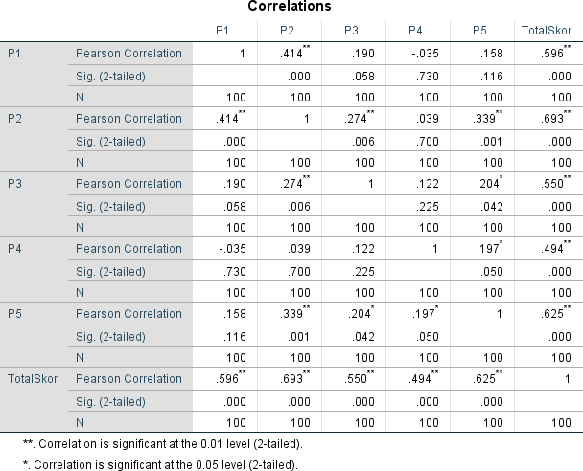

Uji validitas untuk instrumen dalam kategori Susceptible dilakukan menggunakan korelasi Pearson Product Moment dengan bantuan perangkat lunak SPSS. Berdasarkan jumlah responden sebanyak 100 orang, maka derajat kebebasan (df) = 100 – 2 = 98. Dengan taraf signifikansi 5% (dua sisi), diperoleh nilai r tabel = 0,197.
Hasil uji validitas menunjukkan bahwa seluruh item dalam kategori Susceptible memiliki nilai r hitung > 0,197, yang berarti semua item tersebut memenuhi kriteria validitas. Oleh karena itu, seluruh pernyataan dalam kategori ini dapat digunakan untuk mengukur variabel Susceptible dalam model SEIRS.

95

- Populasi Exposed
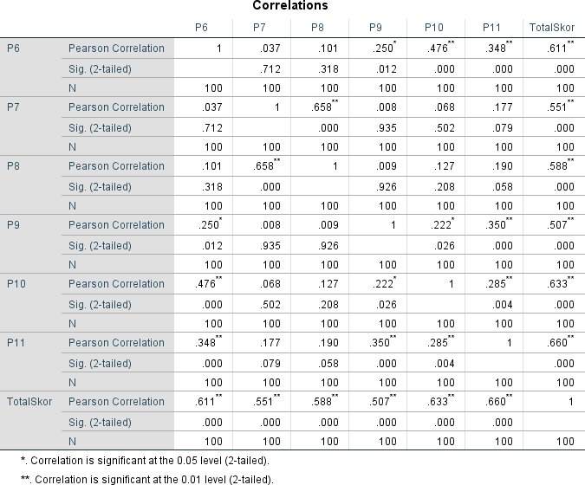
Uji validitas instrumen pada kategori Exposed dilakukan menggunakan analisis korelasi Pearson Product Moment dengan bantuan software SPSS. Jumlah responden sebanyak 100 orang memberikan derajat kebebasan (df) sebesar 98, sehingga pada taraf signifikansi 5% (dua sisi), diperoleh nilai r tabel = 0,197.
Hasil analisis menunjukkan bahwa seluruh enam item dalam kategori Exposed memiliki nilai r hitung yang lebih besar dari r tabel (0,197). Dengan demikian, seluruh item dinyatakan valid dan layak digunakan untuk mengukur variabel Exposed dalam penelitian ini.

- Populasi Infected
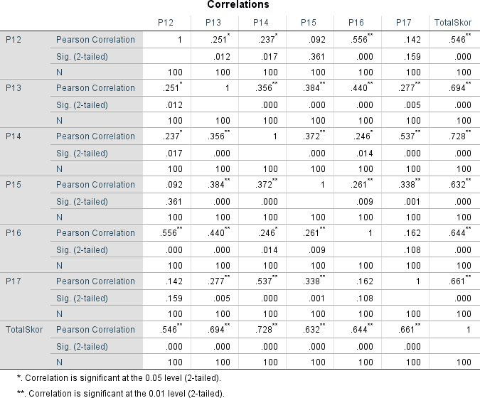

Uji validitas pada kategori Infected dilakukan dengan menggunakan analisis korelasi Pearson Product Moment terhadap 100 responden. Berdasarkan jumlah responden tersebut, diperoleh derajat kebebasan (df) sebesar 98. Pada taraf signifikansi 5% (dua sisi), nilai r tabel adalah 0,197.
Hasil pengujian menunjukkan bahwa semua item pada kategori Infected (P12 hingga P17) memiliki nilai r hitung yang lebih besar dari r tabel (0,197). Oleh karena itu, seluruh butir pernyataan pada kategori ini dinyatakan valid, dan dapat digunakan untuk mengukur variabel Infected dalam model penelitian.

- Populasi Recovered
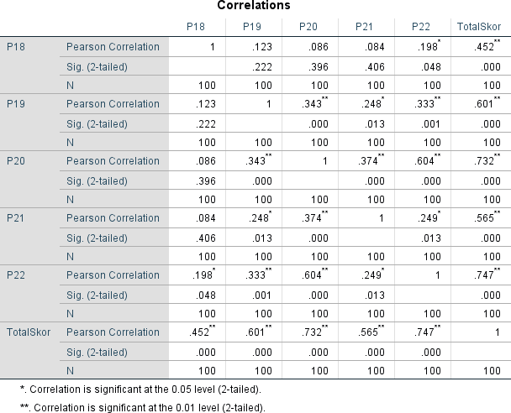

Uji validitas untuk instrumen kategori Recovered dilakukan menggunakan analisis korelasi Pearson Product Moment terhadap data dari 100 responden. Dengan jumlah tersebut, derajat kebebasan (df) = 100 − 2 = 98. Berdasarkan distribusi Pearson pada taraf signifikansi 5% (dua sisi), diperoleh nilai r tabel sebesar 0,197.
Hasil analisis menunjukkan bahwa semua item (P18 hingga P22) memiliki korelasi positif terhadap total skor, dan lima butir pernyataan menunjukkan r hitung > r tabel (0,197).

Lampiran 5. Perintah MATLAB

Perintah Iterasi
clc; clear; close all;

% Parameter
beta = 0.00104; % Laju perpindahan dari S ke E alpha = 0.01111; % Laju perpindahan dari E ke I epsilon = 0.03333; % Laju kesembuhan
lambda = 0.033; % Laju perpindahan dari R ke S tetha = 0.01111; % Laju perpindahan dari E ke R

% Kondisi awal S0 = 96;
E0 = 3;
I0 = 1;
R0 = 0;

% Waktu simulasi
t0 = 0; % Waktu awal
t_end = 365; % Waktu akhir (bisa disesuaikan sesuai kebutuhan) h = 0.01; % Langkah waktu

% Fungsi SEIRS
f = @(t, x) [-beta * x(1) * x(3) + lambda * x(4); beta * x(1) * x(3) - (alpha + tetha) * x(2); alpha * x(2) - epsilon * x(3);
epsilon * x(3) + tetha * x(2) - lambda * x(4)];

% Implementasi Metode Runge-Kutta Orde 5

n = floor((t_end - t0) / h); % Jumlah iterasi t = zeros(n+1, 1);
x = zeros(n+1, 4);

t(1) = t0;
x(1, :) = [S0, E0, I0, R0];

for i = 1:n
k1 = h * f(t(i), x(i, :)');
k2 = h * f(t(i) + h/2, x(i, :)' + k1/2);
k3 = h * f(t(i) + h/4, x(i, :)' + 3*k1/16 + k2/16); k4 = h * f(t(i) + h/2, x(i, :)' + k3/2);
k5 = h * f(t(i) + 3*h/4, x(i, :)' + -3*k2/2 + 6*k3/2 + 9*k4/2);
k6 = h * f(t(i) + h, x(i, :)' + k1/7 + 4*k2/7 + 6*k3/7 - 12*k4/7 + 8*k5/7);

x(i+1, :) = x(i, :) + (7*k1/90 + 32*k3/90 + 12*k4/90 + 32*k5/90 + 7*k6/90)'; t(i+1) = t(i) + h;
end
% Plot S(t) figure;
plot(t, x(:,1), 'b', 'LineWidth', 1.5); title('Susceptible (S)');
xlabel('Waktu (hari)'); ylabel('Jumlah Individu'); grid on;

% Plot E(t) figure;
plot(t, x(:,2), 'r', 'LineWidth', 1.5); title('Exposed (E)');

xlabel('Waktu (hari)'); ylabel('Jumlah Individu'); grid on;

% Plot I(t) figure;
plot(t, x(:,3), 'g', 'LineWidth', 1.5); title('Infected (I)');
xlabel('Waktu (hari)'); ylabel('Jumlah Individu'); grid on;

% Plot R(t) figure;
plot(t, x(:,4), 'm', 'LineWidth', 1.5); title('Recovered (R)');
xlabel('Waktu (hari)'); ylabel('Jumlah Individu'); grid on;

Mencari Galat (Error)
clc; clear; close all;

% Parameter model SEIR
beta = 0.00104; % Tingkat kontak infeksius
sigma = 0.02222; % Laju individu terpapar menjadi terinfeksi gamma = 0.03333; % Laju pemulihan
delta = 0.033; % Laju kehilangan imunitas

% Kondisi awal S0 = 96;
E0 = 3;

I0 = 1;
R0 = 0;

% Waktu simulasi t0 = 0;
tmax = 365;
h = 0.1; % Langkah waktu
N = (tmax - t0) / h; % Jumlah iterasi

% Inisialisasi vektor solusi t = t0:h:tmax;
S = zeros(1, N+1); E = zeros(1, N+1); I = zeros(1, N+1); R = zeros(1, N+1);

% Inisialisasi nilai awal
S(1) = S0; E(1) = E0; I(1) = I0; R(1) = R0;

% Inisialisasi galat relatif error_S = zeros(1, N); error_E = zeros(1, N); error_I = zeros(1, N); error_R = zeros(1, N);

% Fungsi sistem SEIR
dS = @(S, I, R) -beta * S * I + delta * R; dE = @(S, I, E) beta * S * I - sigma * E; dI = @(E, I) sigma * E - gamma * I;
dR = @(I, E, R) gamma * I + sigma * E - delta * R;

% Metode Runge-Kutta Orde 5 for n = 1:N
% Hitung koefisien Runge-Kutta k1S = h * dS(S(n), I(n), R(n));
k1E = h * dE(S(n), I(n), E(n));
k1I = h * dI(E(n), I(n));
k1R = h * dR(I(n), E(n), R(n));

k2S = h * dS(S(n) + k1S/4, I(n) + k1I/4, R(n) + k1R/4); k2E = h * dE(S(n) + k1S/4, I(n) + k1I/4, E(n) + k1E/4); k2I = h * dI(E(n) + k1E/4, I(n) + k1I/4);
k2R = h * dR(I(n) + k1I/4, E(n) + k1E/4, R(n) + k1R/4);

k3S = h * dS(S(n) + k1S/8 + k2S/8, I(n) + k1I/8 + k2I/8, R(n) + k1R/8 + k2R/8);
k3E = h * dE(S(n) + k1S/8 + k2S/8, I(n) + k1I/8 + k2I/8, E(n) + k1E/8 + k2E/8);
k3I = h * dI(E(n) + k1E/8 + k2E/8, I(n) + k1I/8 + k2I/8);
k3R = h * dR(I(n) + k1I/8 + k2I/8, E(n) + k1E/8 + k2E/8, R(n) + k1R/8 + k2R/8);

k4S = h * dS(S(n) - k2S/2 + k3S, I(n) - k2I/2 + k3I, R(n) - k2R/2 + k3R); k4E = h * dE(S(n) - k2S/2 + k3S, I(n) - k2I/2 + k3I, E(n) - k2E/2 + k3E); k4I = h * dI(E(n) - k2E/2 + k3E, I(n) - k2I/2 + k3I);
k4R = h * dR(I(n) - k2I/2 + k3I, E(n) - k2E/2 + k3E, R(n) - k2R/2 + k3R);

k5S = h * dS(S(n) + 3*k1S/16 + 9*k4S/16, I(n) + 3*k1I/16 + 9*k4I/16, R(n) + 3*k1R/16 + 9*k4R/16);

k5E = h * dE(S(n) + 3*k1S/16 + 9*k4S/16, I(n) + 3*k1I/16 + 9*k4I/16, E(n) + 3*k1E/16 + 9*k4E/16);
k5I = h * dI(E(n) + 3*k1E/16 + 9*k4E/16, I(n) + 3*k1I/16 + 9*k4I/16);
k5R = h * dR(I(n) + 3*k1I/16 + 9*k4I/16, E(n) + 3*k1E/16 + 9*k4E/16, R(n) + 3*k1R/16 + 9*k4R/16);

% Update solusi numerik
S(n+1) = S(n) + (k1S + 4*k3S + k5S)/6; E(n+1) = E(n) + (k1E + 4*k3E + k5E)/6; I(n+1) = I(n) + (k1I + 4*k3I + k5I)/6; R(n+1) = R(n) + (k1R + 4*k3R + k5R)/6;

% Hitung galat relatif hampiran (menggunakan nilai sebelumnya) if n > 1
error_S(n) = abs((S(n+1) - S(n)) / S(n));
error_E(n) = abs((E(n+1) - E(n)) / E(n));
error_I(n) = abs((I(n+1) - I(n)) / I(n));
error_R(n) = abs((R(n+1) - R(n)) / R(n)); end
end

% Plot galat relatif hampiran secara terpisah figure;
subplot(2,2,1);
plot(t(2:end), error_S, 'r', 'LineWidth', 1.5); xlabel('Waktu (hari)'); ylabel('Galat Relatif S(t)'); title('Galat Relatif Hampiran S(t)');
grid on;

subplot(2,2,2);
plot(t(2:end), error_E, 'b', 'LineWidth', 1.5); xlabel('Waktu (hari)'); ylabel('Galat Relatif E(t)'); title('Galat Relatif Hampiran E(t)');
grid on;

subplot(2,2,3);
plot(t(2:end), error_I, 'g', 'LineWidth', 1.5); xlabel('Waktu (hari)'); ylabel('Galat Relatif I(t)'); title('Galat Relatif Hampiran I(t)');
grid on;

subplot(2,2,4);
plot(t(2:end), error_R, 'm', 'LineWidth', 1.5); xlabel('Waktu (hari)'); ylabel('Galat Relatif R(t)'); title('Galat Relatif Hampiran R(t)');
grid on;


